名称 | 组合仪表技术协议
编号
版本

编 制 |  | 工 艺 | ——
校 核 |  | 标准化 | ——
审 核 |  | 批 准
版本号 | 更改人 | 更改日期 | 更改说明 | 变更编号
A | 彭年春 | 2018-07-30 | 初版创建

目 次
1 目的和适用范围 1
1.1 目的 1
1.2 适用范围 1
2 引用和参考的相关标准 1
3 术语和缩略语 2
4 使用环境条件 2
5 功能和性能要求 2
6 接口要求 3
6.1 外观要求 3
6.2 人机接口要求 3
6.3 机械接口 6
6.4 电气接口 6
6.5 整车参数 6
6.6 通讯协议 6
7 材质要求 6
8 验证试验要求 7
9 质量与可靠性 7
10 工艺要求 7
11 环保要求 8
12 安全性要求 8
13 文档要求 8
14 其它要求 8
14.1 标识 8
14.2 许可要求 9
14.3 技术服务与培训要求 9
14.4 可维修性要求 9
14.5 其它 9
附 录 A 10
A.1 机械接口 10
A.2 电气接口 10
A.3 整车参数 11
A.4 通讯协议 12
14.5.1 通用报警标志表 13
14.5.2 电机故障标志表 14

- 目的和适用范围
  - 目的
本文件作为需方提供给供方用于物料设计、生产、检验、质量控制的输入，也作为需方进行采购、来料检验、试验验证、质量责任界定的依据。
  - 适用范围
本规格书适用于上海方堰实业有限公司的组合仪表。
- 引用和参考的相关标准
引用和参考的标准见表1。

序号 | 标准/文件号 | 标准/文件名称 | 备注
1 | GB2423.1-89 | 电工电子产品基本环境试验规程-低温试验
2 | GB2423.2-89 | 电工电子产品基本环境试验规程-高温试验
3 | GB2423.17 | 电工电子产品基本环境试验规程-盐雾试验
4 | GB4942 | 电动汽车操纵件、指示器及信号装置的标志
5 | GB17619-1998 | 机动车电子电器组件的电磁辐射抗扰性限值和测量方法
6 | GB/T 18384 | 电动汽车安全要求
7 | GBT 19836-2005 | 电动汽车用仪表
8 | GB/T 19751 | 混合动力电动汽车安全要求
9 | GB/T18655-2010 | 车辆、船和内燃机 无线电骚扰特性用于保护车载接收机的限值和测量方法
10 | GB/T19951-2005 | 道路车辆静电放电产生的电骚扰试验方法
11 | GB/T 20234-2006 | 电动汽车传导充电用插头、插座、车辆耦合器和车辆插孔通用要求
12 | GB/T 21437.3-2012 | 道路车辆 由传导和耦合引起的电骚扰
13 | GB/T 21437.2-2012 | 道路车辆 由传导和耦合引起的电骚扰
14 | QC/T 413-2002 | 汽车电气设备基本技术条件
15 | QCT 727-2007 | 汽车、摩托车用仪表
16 | QC/T 29106-2004 | 汽车低压电线束技术条件
- 术语和缩略语
术语和缩略语见表2。

序号 | 术语/缩略语 | 描述
 | 车速表 | 指示或显示汽车行驶速度的表。
 | 转速表 | 指示或显示汽车发动机或电机工作转速的表。
 | 制动气压表 | 指示或显示制动系统内空气压力的表。
 | 传感器 | 能感受规定的被测量并按照一定的规律转换成可用输出信号的器件或装置，通常由敏感元件和转换元件组成。
- 使用环境条件
工作温度：-30-+75℃
环境温度：-40-+85℃
储存温度：-40-+75℃
相对湿度：＜ 100%（冷凝）
正面防护等级：≮IP53
- 功能和性能要求
  - 根据要求实现显示转速、车速、水温、油量、电压和油压等功能；
  - 通过仪表盘符号片对车辆状态信息报警或指示；
  - 通过仪表液晶屏翻屏显示功能，显示车辆设备状态信息，诊断信息；
  - 通过仪表按键设置车辆参数及时钟显示等信息；
  - 具有声音报警功能；
  - 仪表输入管脚具备浪涌电流吸收功能；
  - 仪表CAN通讯端具备可选择120欧姆终端电阻；
  - 仪表具备电压检测功能；
  - 车辆在行使过程中仪表应满足GB/T 17619和GB 18655的要求；
  - 仪表耐振性能应满足QC/T 413-2002中的3.12的规定。
- 系统技术参数
仪表中央是一块12.3寸TFT彩屏，分辨率为1440*544，亮度可达700cd,使用寿命不低于100000小时
输入
- 40个高控/低空开关采集输入
- 6个电阻/电压采集输入
- 2个频率输入
- 4个高唤醒信号输入
- 1路多功能报警蜂鸣器
输出
- 1路传感器供电输出（12V）
- 1路摄像头供电输出
- 2路24V功率输出
通讯接口
- 2个CAN2.0B（ISO 11898标准）接口
- 接口要求
  - 外观要求
仪表外观应干净，无沾污，无划伤、无明显注塑缺陷。
经环境试验后，不允许出现裂纹缺损等缺陷；表面不应有明显的颜色改变。
仪表标识应不可擦除，铭牌和面板上的数字、符号、文字和标志必须清晰端正、牢固。
标度盘上的分度线、符号、数字及其它标志必须清晰、完整；信号灯点亮时无窜光、漏光现象。
接插件护套和针脚完好、无损伤。
  - 人机接口要求

符号片显示
编号 | 名称 | LED符号片 | 信号来源
1 | 左转向灯符号片 |  | ON-左转向灯ON
2 | 驻车符号片 |  | ON-驻车制动信号ON
3 | 水位低指示 |  | 开关量输入 ON—水位低报警
4 | 近光灯符号片 |  | ON-近光灯工作信号ON
5 | 气压报警符号片 |  | ON-气压低报警
6 | 远光灯符号片 |  | ON-远光灯工作信号ON
7 | 前雾灯符号片 |  | ON-前雾灯工作信号ON
8 | 后雾灯符号片 |  | ON-后雾灯工作信号ON
9 | 右转向灯符号片 |  | ON-右转向灯ON
10 | 24V发电机未工作指示 |  | ON-发电机未工作指示
11 | 刹车灯指示 |  | 刹车信号ON
12 | 后舱门开指示 |  | 后舱门开关
13 | 总电源指示 |  | 钥匙ON开关
14 | 刹车蹄片报警指示 |  | 左刹车蹄片报警
15 | 刹车蹄片报警指示 |  | 右刹车蹄片报警
16 | 左侧门开指示 |  | 左侧门开信号
17 | 右侧门开指示 |  | 右侧门开信号
18 | 气压报警符号片 |  | 气压低报警（蜂鸣器报警）
19 | 档位指示 | D | 当前进档有效时，显示D档
19 | 档位指示 | R | 当倒档值有效时，显示R档
19 | 档位指示 | N | 当空档值有效时，显示N档
20 | 绝缘检测报警 |  | CANB绝缘检测报文：
21 | 位置灯指示 |  | 位置灯开关
22 | 充电线连接指示 |  | 充电线连接指示
23 | 充电状态指示 |  | 充电状态指示
24 | 系统故障 |  | 系统故障
25 | 动力蓄电池切断 |  | 动力蓄电池切断
26 | 动力蓄电池故障 |  | 动力蓄电池故障
27 | Ready 指示

主界面显示要求
要求仪表上电后在不进行任何操作下能直接查看以下信息内容：车速、蓄电池电压、制动气压、里程、续驶里程及重要能量系统信息（液晶屏显示）等。
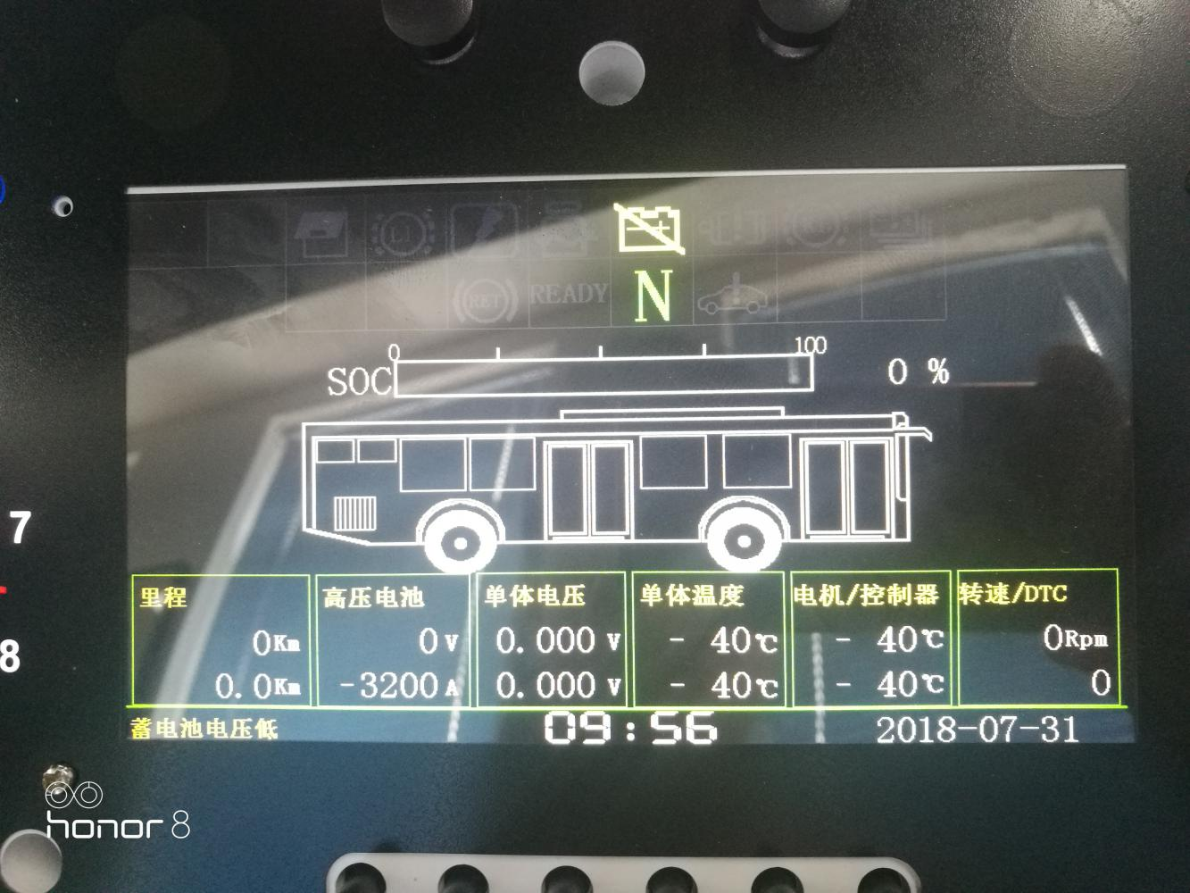

  - 机械接口
见附录A.1
  - 电气接口
见附录A.2
  - 整车参数
见附录A.3
  - 通讯协议
见附录A.4
- 材质要求
无
- 验证试验要求
验证试验要求见表3。

检验项目 | 型式试验 | 例行试验 | 依据标准和方法
外观检查 |  | √ | GB/T 19836-2005
基本误差试验 | √ |  | QC/T 727-2007
耐温度变化试验 | √ |  | QC/T 727-2007
温度影响试验 | √ |  | QC/T 727-2007
耐温度、湿度循环变化试验 | √ |  | QC/T 727-2007
电压影响试验 | √ |  | QC/T 727-2007
电源反向连接试验 | √ |  | QC/T 727-2007
电源过电压试验 | √ |  | QC/T 727-2007
电压干扰试验 | √ |  | QC/T 727-2007
电磁抗扰性试验 | √ |  | QC/T 727-2007
耐振动试验 | √ |  | GB/T 19836-2005
防尘试验 | √ |  | GB/T 19836-2005
防水试验 | √ |  | GB/T 19836-2005

- 质量与可靠性
质量与可靠性要求见表4。

序号 | 项目 | 判定要求
 | 用户现场年失效率（或MTBF（平均无故障时间）） | ≤1%
- 工艺要求
电子车速表基本误差见表5

实际车速（km/h） | 17～23 | 36～39 | 55～59 | 75～79
车速指示（km/h） | 20 | 40 | 60 | 80
实际车速（km/h） | 95～99 | 114～120 | 133～140 | 152～160
车速指示（km/h） | 100 | 120 | 140 | 160
电子转速基本误差见表6

转速表指示转速 | 基本误差（被检点转速值的百分数，%）
低转速 | ±10
中、高转速 | ±5
- 环保要求
无
- 安全性要求
无
- 文档要求
文档要求见表6

序号 | 文件名称 | 语言 | 文件格式 | 交付方式 | 交付时间 | 交付地址
1 | 产品外形尺寸及总装图 |  | PDF、CAD、三维 | 邮件或书面 | 甲方提出需求1个工作日内 | 甲方
2 | 产品使用维护说明书 | 中英文 | PDF | 邮件或书面 | 甲方提出需求1个工作日内 | 甲方
3 | 产品出厂检测报告 |  | 纸质 | 随产品附带 |  | 甲方
- 其它要求
  - 标识
（1）标识内容应包括品名、序号、型号、基本参数、出厂日期及厂家等；
（2）标识应符合相关国家标准。
  - 许可要求
无
  - 技术服务与培训要求
(1) 乙方设计人员应提供技术服务与培训要求，整车装配调试过程中乙方应配合甲方要求进行现场技术支持。
(2)乙方应在甲方提出技术支持后，24小时内乙方技术人员需到达国内指定现场进行技术支持。
  - 可维修性要求
无
  - 其它
无

  - 机械接口
组合仪表
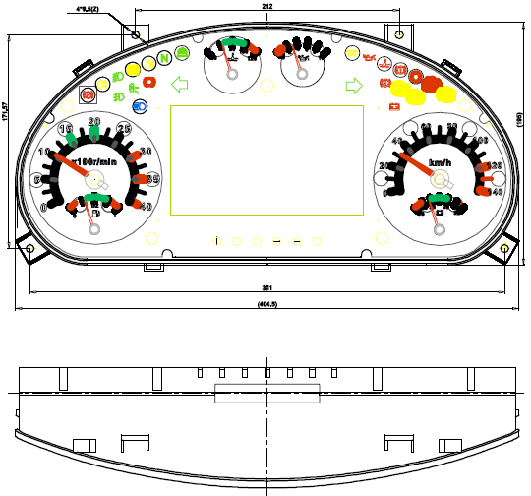
总线模块
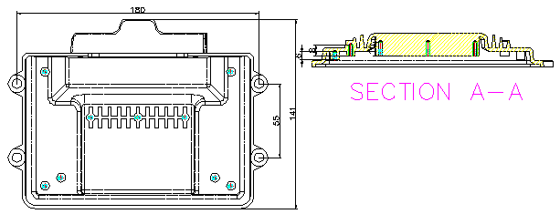
  - 电气接口
组合仪表
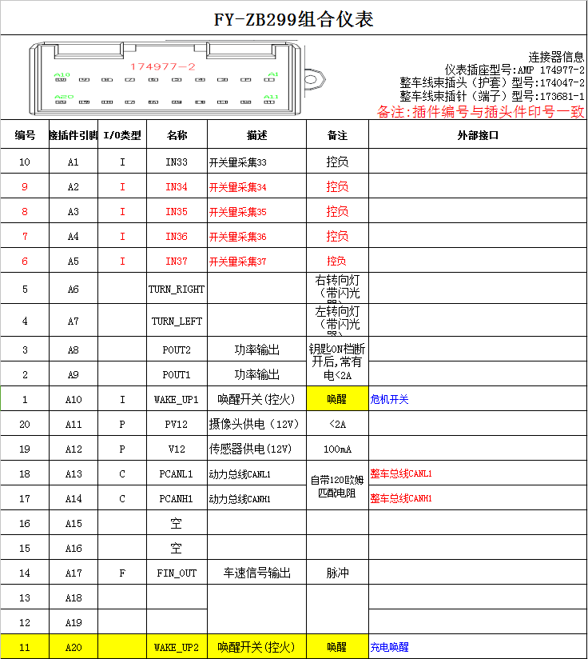
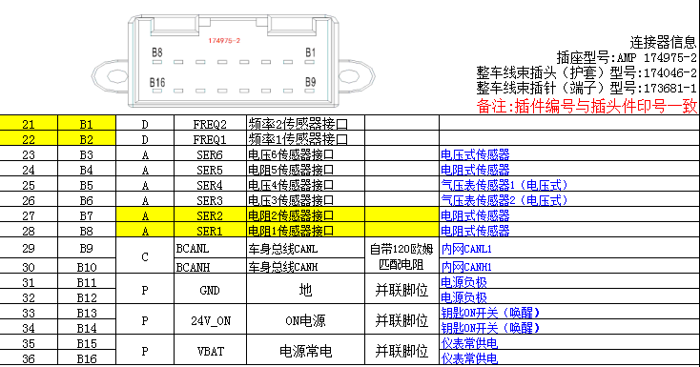
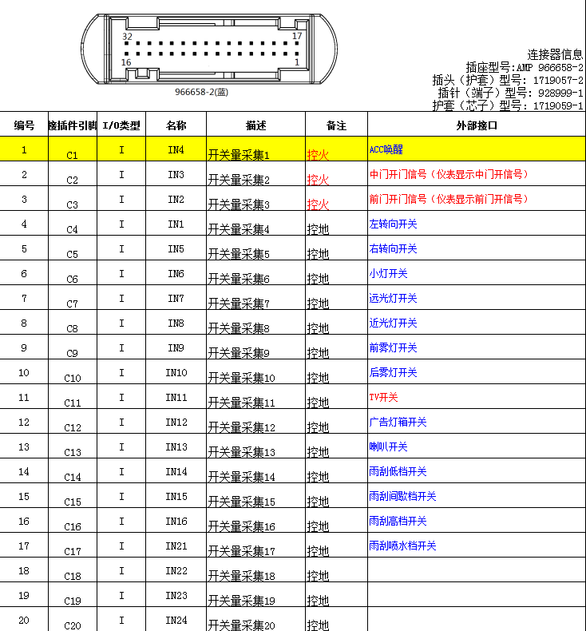

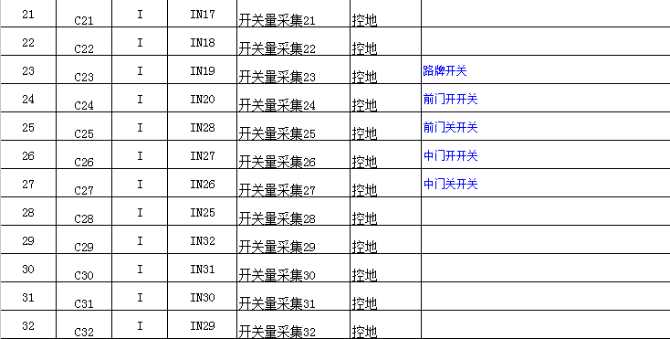
总线模块

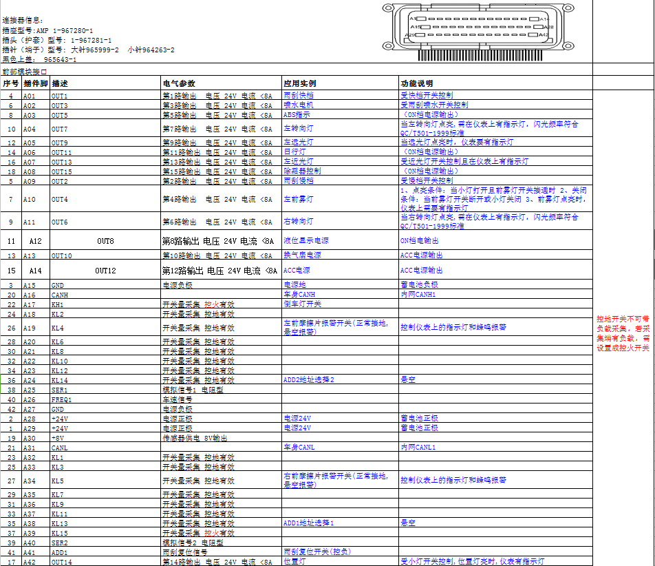
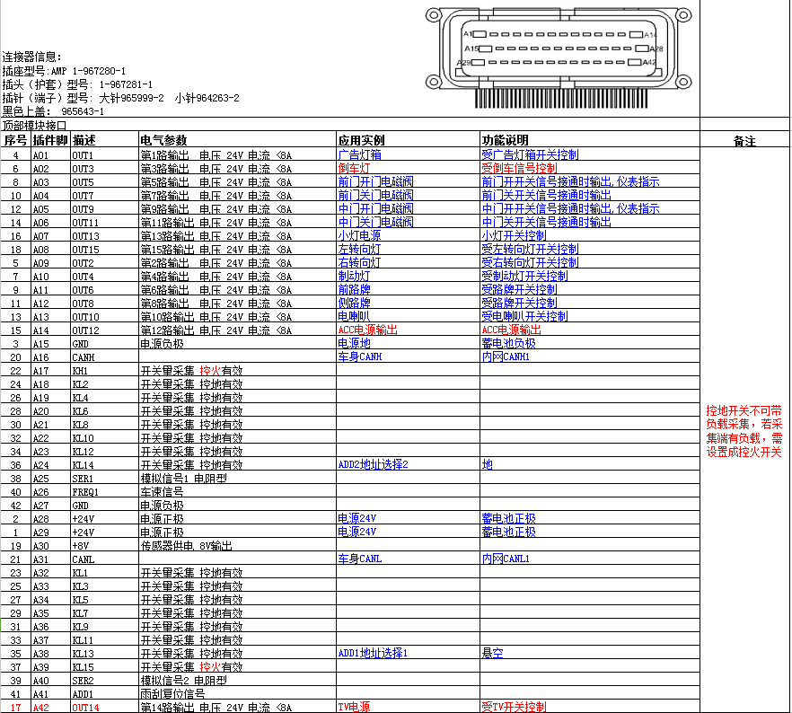

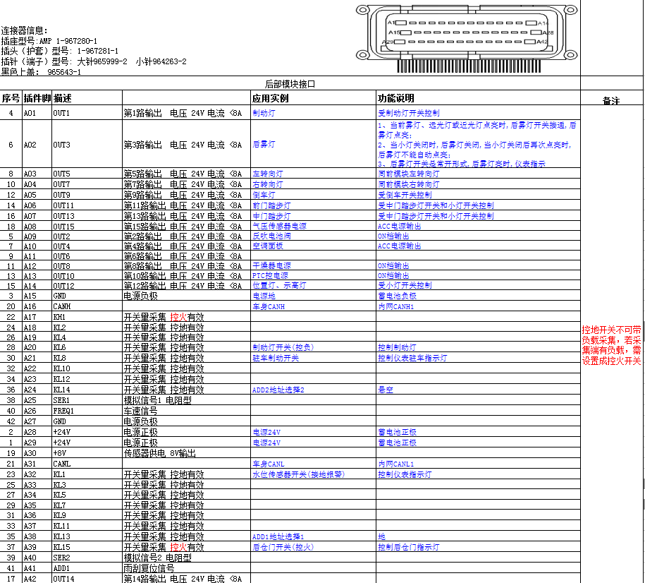

甲 方：  （盖 章） |  | 乙 方：  （盖 章）
甲方代表：  （签 名） |  | 乙方代表：  （签 名）
日 期： |  | 日 期：

备注：
（1）甲方对乙方的本物料技术规格书负有保密义务，不得泄漏给任何第三方；
（2）本规格书一式两份，双方代表签字及盖公司公章之日起生效。

